### Exámen Técnico Encode: Desarrollador Asp. Net

**Descripción**

El objetivo del sistema es registrar suscripciones para una revista mensual.

Para registrar la suscripción, se debe buscar (por tipo y número de documento) el suscriptor que debe estar guardado previamente. En la pantalla se visualizaran todos los datos, en modo lectura, y al aceptar se efectuará la operación con la fecha actual. (*Ver C.U.Registrar Suscripción)*

En el caso de que no existiera el suscriptor, se procede a registrarlo en la misma pantalla. Se debe tener en cuenta que el nombre de Usuario no se debe repetir y el password se deberá guardar encriptado en la base de datos. *Ver C.U. Registrar Suscriptor*

En el caso de que el suscriptor exista y se quiera modificar los datos, el campo nombre de usuario permanecerá en solo lectura, se podrán modificar todos los demás datos. *Ver C.U. Modificar Suscriptor*

Se deberá plantear opciones de resolución según sea la forma más cómoda de desarrollar. Es un enunciado genérico por lo que se puede elegir la tecnología en .NET, por ejemplo en webforms en lenguaje C# y Sql server en cualquiera de sus versiones

**Modelo de datos**

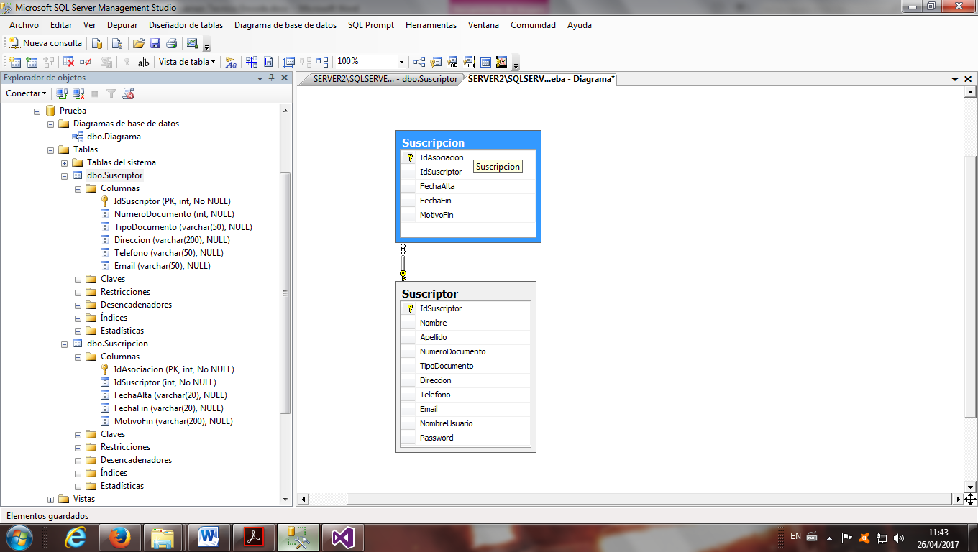

**Casos de Usos**

|  |  |  |
| --- | --- | --- |
| **Nombre del Use Case**: **Registrar Suscripción** | | **Nro. de Orden**: 1 |
| **Objetivo**: **Registrar suscripción** | | |
| **Precondiciones**: No aplica | | |
| **Post- Condiciones**:  Éxito: 1. Registrar suscripción  Fracaso:  1. El suscriptor tiene una suscripción vigente.  2. No pudieron modificarse los datos del suscriptor.  3.La persona no confirma el registro de la nueva suscripción | | |
| Curso Normal | Alternativas | |
| 1. El caso de uso comienza cuando la persona solicitante **(PS)** ingresa la opción para registrar una nueva suscripción |  | |
| 2. El sistema muestra los tipos de documentos |  | |
| 3. El **PS** selecciona el tipo de documento |  | |
| 4. El **PS** ingresa el número de documento |  | |
| 5. El sistema verifica si existe un suscriptor con el tipo y numero de documento ingresado, y existe. | 5.A El sistema verifica que no existe un suscriptor con el tipo y numero de documento  5.A.1 El sistema informa la situación y consulta si desea de dar de alta  5.A.2 El **PS** selecciona la opción para darse de alta como suscriptor  5.A.2.A El **PS** cancela la alta de suscriptor  5.A.2.A.1 Fin de caso de uso  5.A.3 Para registrar un nuevo suscriptor se llama al cu ***Registrar Suscriptor.***  *5.A.4.* El suscriptor se registró con éxito  *5.A.4.A.* El sistema no registró un nuevo suscriptor | |
| 6. El sistema verifica que el suscriptor no tenga una suscripción vigente, y es así. | 6.A. El sistema verifica que el suscriptor tiene una suscripción vigente  6.A.1 . El sistema informa la situación y no permite registrar una nueva suscripción.  6.A.2 Se cancela el caso de uso | |
| 7. El sistema muestra los datos del suscriptor : apellido y nombre, teléfono, email, domicilio, Nombre de usuario y password enmascarado |  | |
| 8. La **PS** no modifica los datos del suscriptor | 8.A La PS selecciona la opción de modificar los datos del suscriptor  8.A.1. Para modificar los datos personales se llama al caso de uso ***Modificar datos del suscriptor*** | |
| 10. El sistema solicita se confirme el registro de la nueva suscripción, con la fecha actual. |  | |
| 11. La **PS** confirma el registro de la nueva suscripción | 11.A El **PS** no confirma el registro de la suscripción  11.A.2 Se cancela el caso de uso. | |
| 12. EL sistema registra la nueva suscripción con los siguientes datos: suscriptor para el cual se da de alta la suscripción, fecha de alta. |  | |
| 13.El sistema informa que se ha realizado con éxito la suscripción |  | |
| 14.Fin de Caso de Uso |  | |

**Prototipo de Pantalla:**

Esta interfaz es solo una propuesta para facilitar el desarrollo del examen.

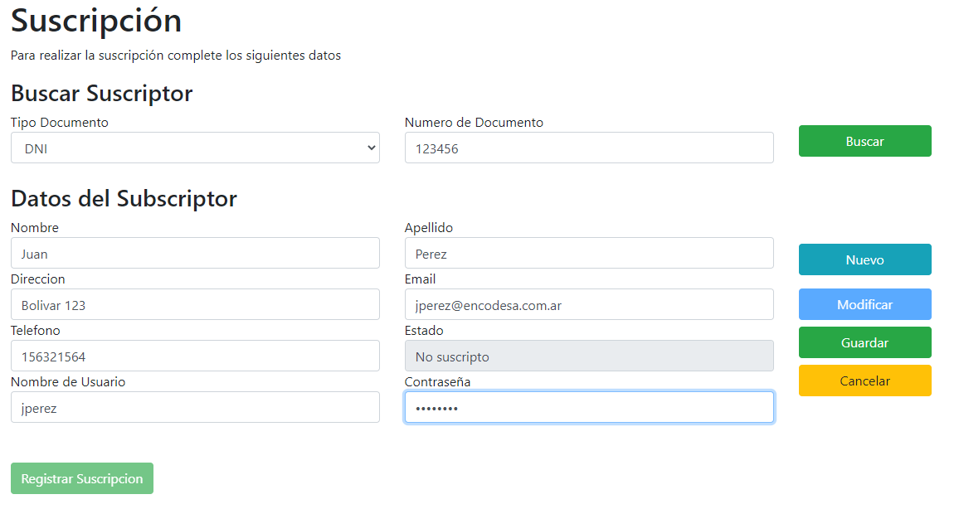

|  |  |  |
| --- | --- | --- |
| **Nombre del Use Case**: 1. **Registrar Suscriptor** | | **Nro. de Orden**: 2 |
| **Objetivo**: Registrar Datos completos de un nuevo Suscriptor | | |
| **Precondiciones**: No aplica | | |
| **Post- Condiciones**:  Éxito: 1. Datos personales del suscriptor registrado  Fallo:2. La persona no pudo ser dado de alta. | | |
| Curso Normal | Alternativas | |
| 1. El Caso de uso comienza cuando la persona solicitante **(PS)**ingresa la opción nuevo suscriptor |  | |
| 1. La **(PS)**ingresa el tipo de documento, numero de documento, nombre y apellido, dirección, email, teléfono, Nombre de Usuario y contraseña |  | |
| 1. El sistema verifica si existe un suscriptor con el tipo y numero de documento ingresado, y no existe. | 3.A. El sistema verifica si existe un suscriptor con el tipo y numero de documento, y existe.  3. A. 1 El sistema informa la situación y consulta si se desea dar de alta a la persona con otro tipo y dni  3. A. 2 El (**PS)** selecciona la opción para dar de alta a la persona  3. A. 2. A El **(PS)** cancela el alta de la persona como suscriptor  3. A. 2. A. 1 Se cancela el caso de uso  3. A. 3 Para registrar el nuevo suscriptor, el formulario se limpia y se retoma el paso 2. | |
| 1. El sistema genera el número (id) de suscriptor y registrar al mismo tiempo los datos de nombre y apellido, dirección, email, teléfono, Nombre de Usuario único y contraseña (Ver Observaciones) |  | |
| 1. El sistema informa que se ha registrado un nuevo suscriptor, mostrándose el nombre de usuario y la contraseña del suscriptor |  | |
| 1. Fin del Caso de Uso |  | |
| Observaciones: El sistema guardará encriptado la contraseña. |  | |

**Prototipo de Pantalla:**

Esta interfaz es solo una propuesta para facilitar el desarrollo del examen.

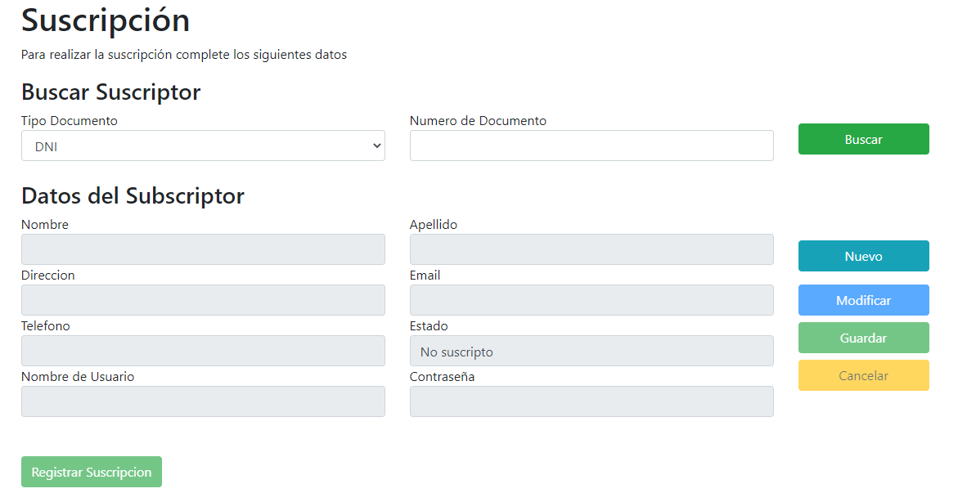

|  |  |  |
| --- | --- | --- |
| **Nombre del Use Case**: **Modificar Suscriptor** | | **Nro. de Orden**: 3 |
| **Objetivo**: Modificar Datos completos de un nuevo Suscriptor | | |
| **Precondiciones**: No aplica | | |
| **Post- Condiciones**:  Éxito: 1. Datos personales del suscriptor modificados  Fallo:  1. El suscriptor no pudo ser modificado.  2. No se confirmaron los datos modificados | | |
| Curso Normal | Alternativas | |
| 1. El Caso de uso comienza cuando la persona solicitante **(PS)**ingresa la opción Modificar suscriptor |  | |
| 1. El sistema muestra los datos según el tipo y numero de documento ingresados, nombre y apellido, dirección, email, teléfono, Nombre de Usuario y contraseña. El tipo y numero de documento estarán deshabilitados |  | |
| 1. El sistema valida los datos ingresados, tipo de datos y que todos los campos sean requeridos |  | |
| 1. El sistema actualiza los datos del suscriptor, nombre y apellido, dirección, email, teléfono, Nombre de Usuario único y contraseña (Ver Observaciones) | 4.A El sistema no actualiza los datos del suscriptor  4.A.1 El sistema informa de la situación  4.A.2 Fin de Caso de Uso | |
| 1. El sistema informa que se ha realizado con éxito la modificación |  | |
| 1. Fin del Caso de Uso |  | |
| Observaciones: El sistema guardará la contraseña encriptada. |  | |

**Prototipo de Pantalla:**

Esta interfaz es solo una propuesta para facilitar el desarrollo del examen.

